Kokkerudåser’n

MARS 2022

­­­­­­­­­­­­­­­­­­­­­­­­­­­­­­­­­­­­­

Våren skrider frem og hva er vel mer sikre vårtegn enn at dagene blir merkbart lengre og at vaktmester feier gangveiene og Kokkerudåsen? Mulig det kommer en liten overraskelse i form av snø nå i mars, det skjer enkelte år. Vi takler nok det, og…. Hestehov og blåveis er observert i solhellinger og snøklokkene utenfor nr. 8 har blomstret lenge. Det er VÅR!

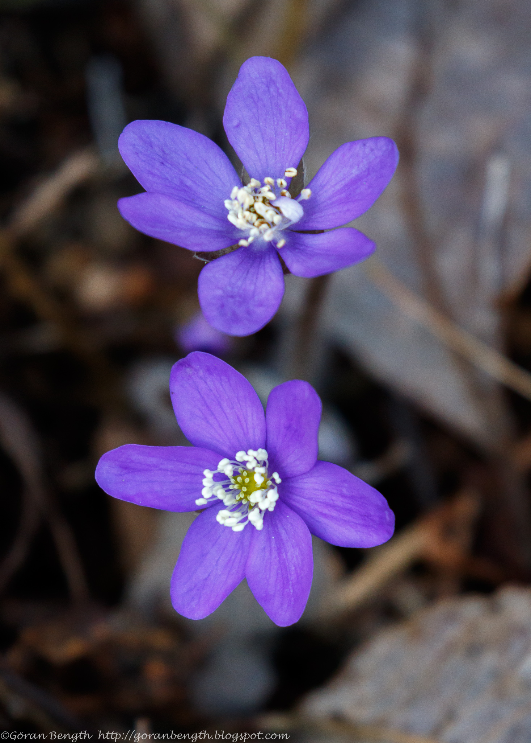

DEKKSKIFT OG BILPLEIE SKAL FOREGÅ UTENFOR TEKNISK ROM/VAKTMESTERS KONTOR, ikke utenfor oppganger. Varmt/kaldt vann, slange og strømuttak er tilgjengelig på «vaskeplassen». Garasjejekk lånes ut ved henvendelse til vaktmester i hans arbeidstid.

BÆRUM SOLSKJERMING tilbyr også i år andelseiere i Ramstad borettslag rabatterte priser ved bestilling før 15. april. Se vedlegg.

Vis hensyn og ikke parker bilen med hjulene på grøntarealer nå når is og snø smelter. Jorda er våt og det blir spor i plenene. Takk!

GENERALFORSAMLING mandag 25. april kl 1800 i fellesrommet (underetg. nr. 20, inngang fra bakkeplan). Innkalling distribueres via postkassen første uken i april. Fristen for å melde saker gikk ut 11. mars. En andelseier har meldt inn sak. Styret og forretningsfører henstiller til andelseiere om å lese godt gjennom innkallingen og møte opp.

TELEFON- OG ARBEIDSTIDER FOR VAKTMESTER samt kontaktinfo til styret i PÅSKEUKEN, henges opp på oppslagstavler nærmere påske.

VÅRDUGNADEN blir i år LØRDAG 7. MAI.

Vi sees kl 1030 utenfor teknisk rom/vaktmesters kontor. Informasjon henges opp på oppslagstavler når mai nærmer seg.

De 2 plassene på høyre side av Kokkerudåsen, vis a vis de brune garasjene, er korttidsplasser. Se pkt 4 i parkeringsbestemmelsene på kokkerudasen.no/parkering.

BRANNEN i blokken på Fjell i Drammen nylig viser hvor viktig det er å ha en god innboforsikring. Flere beboere mistet alt de eide og får ingen erstatning. Dette fordi de ikke hadde forsikret innboet.

Her hos oss må også alle andelseiere tegne egen innboforsikring, mens borettslaget har fullverdiforsikret bygningsmassen.

MENS VI ER INNE PÅ DENNE HENDELSEN; Har du (og/eller din familie) fylt ut skjemaet «BEBOEROPPLYSNINGER» som ligger på nettsiden vår? Hvis ikke, eller dersom det er endringer fra tidligere utfylt skjema, ber vi om at skjemaet fylles ut igjen og returneres [styret@kokkerudasen.no](mailto:styret@kokkerudasen.no) eller legges i postkasse utenfor teknisk rom/vaktmesters kontor i lukket konvolutt. Opplysningene brukes ved behov hvis det skulle oppstå brann eller andre situasjoner hvor nødetatene har behov for å få kontakt med beboere de ikke fant hjemme eller deres pårørende.

«Politibilen», bordtennisbord og trampoline etterspørres. Vaktmester har pusset opp bilen i vinter. Den settes ut når isen har smeltet og det har tørket opp litt. Vaktmester skal opparbeide området rundt bordtennisbord når telen er borte. Bordet blir stående der det står nå, da det skal opparbeides sykkelparkering på gavlen ved nr. 20 der det tidligere sto. Trampolinen er planlagt satt opp på dugnaden 7. mai. For å alternere på plasseringen, vil den i år stå på plenen ved nr.2/4, ned mot gjesteparkeringen.

Det vil alltid være beboere som har reaksjoner på plassering av f eks trampolinen. Vi søker derfor å alternere litt fra år til år. Det er viktig å huske på at vi er mennesker i alle aldre og med forskjellige behov som lever her sammen. Det krever noe av oss alle.

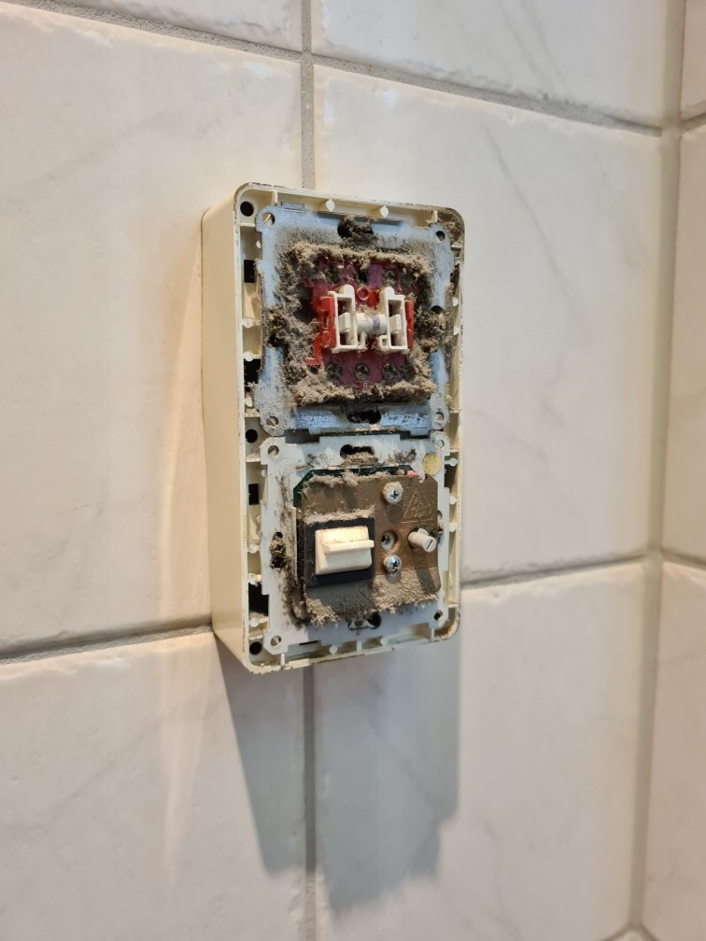

Ruben i nr. 23 har sendt oss dette bildet. En skikkelig brannfelle!! Sjekk hvordan det står til bak dekslene i din leilighet og fjern eventuelt støv og lo. Takk, Ruben!

GOD PÅSKE !!

[www.kokkerudasen.no](http://www.kokkerudasen.no) [styret@kokkerudasen.no](mailto:styret@kokkerudasen.no) [vaktmester@kokkerudasen.no](mailto:vaktmester@kokkerudasen.no)